

**ESCUELA NORMAL DE EDUCACION PREESCOLAR DELESTADO DE COAHUILA DE ZARAGOZA**

**EDUCACIÓN FÍSICA**

**GRISEL MONSERRAT ORTIZ SILVA**

**No. 15 2° A**

**UNIDAD DE APRENDIZAJE II**

Contenidos que desarrolla la educación fisca en la educación básica

**COMPETENCIAS**

• Conoce los principales contenidos de la educación física en la educación básica, ubicándolos por su nivel de importancia de acuerdo al desarrollo motriz de los niños e identifica las estrategias didácticas para su aplicación en la sesión.

• Comprende la importancia de la estimulación de las capacidades perceptivo-motrices de los niños y propone actividades y juegos motores para su desarrollo.

• Distingue las capacidades físico-motrices y sociomotrices de los niños de preescolar, las identifica en situaciones de la vida cotidiana y las estimula desde la sesión en el preescolar.

• Realiza actividades lúdicas que estimulen las habilidades motrices de los niños a través de una base motriz adecuada a su edad, grado de desarrollo corporal y motor.

**EVIDENCIA DE APRENDIZAJE**

Tabla de las capacidades perceptivo-motrices

**Capacidades perceptivo – motrices**

La calidad y correcta ejecucion de un movimiento o tecnica, no depende solamente de asimillacion de la misma e intelectualizacion de la misma, si no tambien de las posibilidades de ejecuccion, es decir, la capacidades motrices.

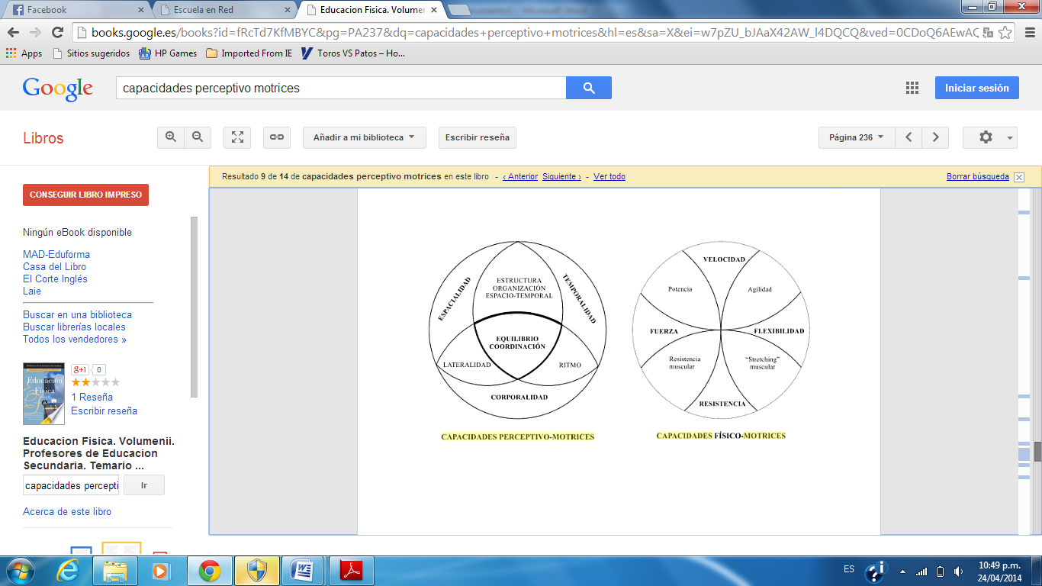

|  |  |
| --- | --- |
| **Coordinación** | Capacidad de regular de forma precisa la intervención del propio cuerpo en la ejecución de la acción justa y necesaria según la idea motriz prefijada. Proporciona calidad al movimiento mediante: armonía, precisión, eficacia y economía. |
| **Lateralidad** | Es el término que define el “sentimiento interno” de la direccionalidad o tropismo corporal en relación con el espacio circundante. Es un proceso que se desarrolla conjuntamente con la conceptualización verbal de los componentes espaciales:  Arriba – abajo – derecha – izquierda – delante – detrás.  El dominio de la lateralidad es debido al mejor funcionamiento de uno de los dos hemisferios cerebrales, precisamente aquel que se halla en la parte opuesta de la zona segmentaria dominante.  Se va estableciendo entre los cuatro o cinco años de edad, se consolida alrededor de los siete años y se completa y afianza sobre los once años. El proceso de la evolución de la lateralización se extiende durante toda la etapa infantil, de los seis a los doce años. |
| **Equilibrio** | Se refiere al mantenimiento de la estabilidad corporal en situaciones inhabituales.  Capacidad para solucionar una tarea motriz en condiciones precarias de equilibrio. |
| **Organización espacial** | La orientación y la estructuración espacial constituyen los pilares base que posibilitan el movimiento del niño para organizar el espacio.  - Espacio figurativo: 0 –7 años. Vivencia motriz y perceptiva inmediata que el niño/a posee del espacio, que es la que le permite establecer implicaciones cada vez más complejas sobre el mismo.  - Espacio representativo: a partir de 7 – 8 años. Descentración respecto al propio cuerpo y una objetivación de los puntos de vista y juicios sobre las relaciones espaciales. |
| **Organización temporal** | Si en el espacio implica la modalidad sensorial visual, en el tiempo las modalidades auditiva y cenestésica. - Aspecto cualitativo: organización y orden.  - Aspecto cuantitativo: duración (como la distancia para el espacio). |
| **Ritmo** | Sistemas que desarrollan la capacidad rítmica:  - Inducción rítmica. Sincronización entre estímulo y respuesta.  - Discriminación cognitiva: asimilación, distinción y comprensión de  estructuras rítmicas.  - Ejecución motriz: elaboración superior de conductas complejas y  voluntarias.    El ritmo se asienta sobre dos nociones fundamentales que permiten una (Castañer, 2001)amplia gama y variedad de estructuras rítmicas:  - Regularidad: sucesión más o menos rápida de las pulsaciones rítmicas.  - Alternancia: entre dos o más elementos. |
| **Respiración – relajación** | La respiración implica a todo el cuerpo y a todos los músculos, pero el diafragma es el músculo respiratorio más importante. Separa el tórax del abdomen y permite, a través de la respiración, la oxigenación de nuestro cuerpo. No poder verlo ni tocarlo directamente, hace que nos olvidemos de su capacidad de movimiento y no lo hagamos trabajar de forma completa. Al inspirar se contrae y desciende, permitiendo que los pulmones se llenen de aire, y en consecuencia el abdomen se distienda hacia fuera. En la espiración, el vientre se mete hacia dentro y la relajación del diafragma que sube, provoca la contracción pulmonar y la expulsión del aire al exterior. Palpar nuestro tórax y abdomen mientras respiramos nos permitirá sentir este movimiento respiratorio. Esta es la respiración “natural” y completa.  La relajación implica la distensión muscular y psíquica con un descenso de la tensión generada por el trabajo y el esfuerzo muscular, que facilita la recuperación de la calma, equilibrio mental y la paz interior. Es el descenso paulatino de la acción muscular y la tranquilidad psíquica que genera un estado de bienestar, de salud. |
| **Postura** | Se puede definir postura corporal como la alineación simétrica y proporcional de todo el cuerpo o de un segmento corporal, en relación con el eje de gravedad.  Se puede considerar de dos formas, estática o dinámica. Desde un punto de vista estático la postura es la posición relativa del cuerpo en el espacio donde se encuentra, o de las diferentes partes del cuerpo en relación a otras, mientas que en sentido dinámico se entiende como el control de la actividad neuromuscular para mantener el centro de gravedad dentro de la base de sustentación. |
| **Tono muscular** | Estado permanente de ligera contracción en el cual se encuentran los músculos estriados. La finalidad de esta situación es la de servir de fondo a las actividades motrices y postulares. Esta tensión no es de una intensidad constante, sino variable para cada musculo y armonizada en cada momento en el conjunto de la musculatura. |